RUKOMETNI KLUB DUBRAVA U POSJETI OPĆINI TRPANJ

Danas su u prijateljski posjet Općini Trpanj došli predstavnici Rukometnog kluba „Dubrava“ iz Zagreba, zajedno sa svojim čelnikom – glavnim trenerom, proslavljenim vratarom reprezentacije, nositeljem olimpijskog i svjetskog zlata, Vladom Šolom. Primio ih je općinski načelnik Jakša Franković. U prijateljskom i neformalnom druženju općinski načelnik Franković je upoznao goste sa stanjem sporta u Općini Trpanja, te istakao da je Općina Trpanj spremna za konstruktivnu suradnju s predstavnicima RK „Dubrava“. Između ostalog, Načelnik Franković je istakao mogućnost da mladi RK „Dubrava“ mogu održavati svoje sportske pripreme na trpanjskim sportskim trenerima, o čemu će se, kao i o drugim mogućnostima suradnje, konkretnije razgovarati u narednom periodu.

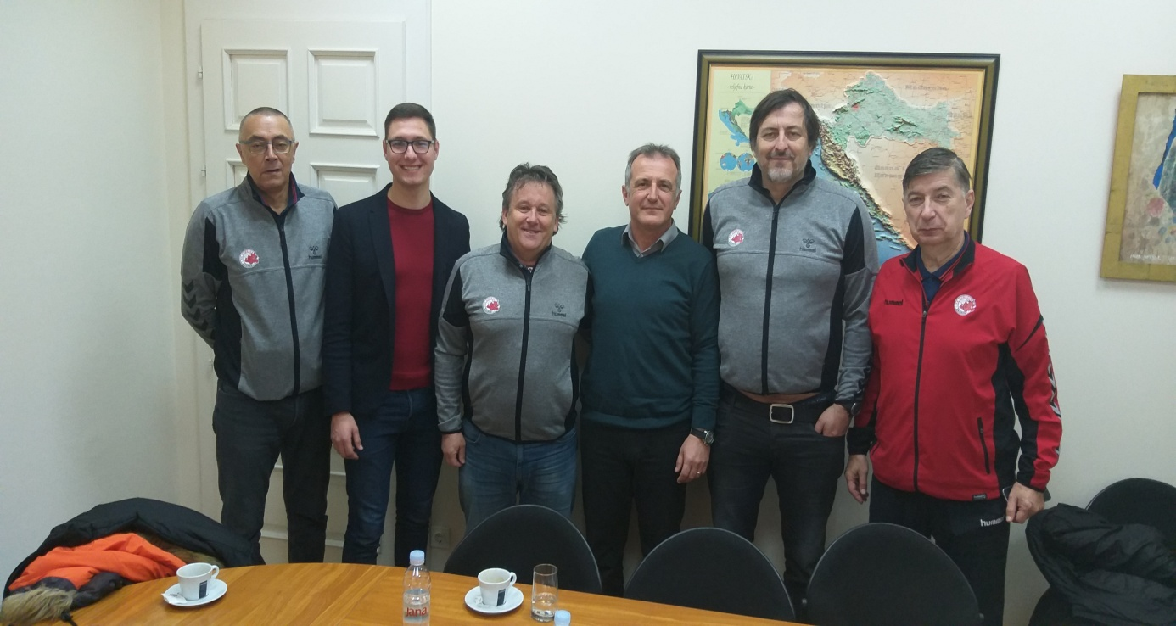

Trpanj, 26.veljače 2019.g.

